
Предлагаем Вашему вниманию программу лагеря «КАЛИВАС»: 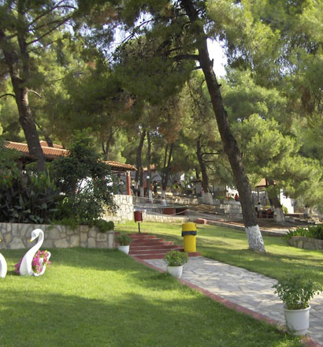
ВРЕМЯ | Программа
8:30 | Подъём под музыкую
8:30-9:00 | Личная гигиена
9:00-9:15 | Утренний сбор
9:15-9:45 | Завтрак
9:45-10:45 | Приведение в порядок комнаты, посещение руководителя
10:45-12:00 | Купание в море
12:00-12:15 | Утренний напиток
12:15-13:30 | Свободное время
13:30-14:15 | Обед
14:15-14:30 | Свободное время
14:30-17:00 | Тихий час
17:00-17:15 | Подъём от сна, приведение в порядок комнаты
17:15-17:30 | Полдник
17:30-20:30 | Вечерние творческие занятия (спортивные и художественные мероприятия)
20:30-21:15 | Ужин
21:15-23:00 | Вечерняя развлекательная программа (дискотека, кино, конкурсы, праздники)
23:00-23:30 | Подготовка к ночному отдыху
23:30 | ДОБРОЙ ВАМ НОЧИ!!!
*Ежедневное обучение плаванию в бассейнe
*Если погодные условия позволяют, организуется вечернее купание
*В зависимости от погоды в расписание могут быть внесены изменения
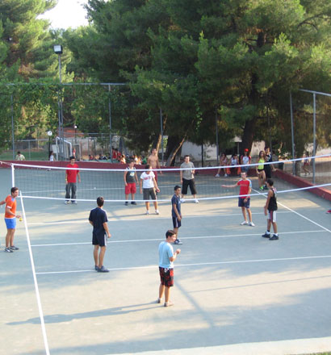
Развлечения
Спортивная программа «Каливас» направлена на развитие навыков, повышение уверенности в себе, а так же на укрепление физической формы!
Предлагается:
-Уроки греческого языка и национальных танцев
-Ежедневное купание в море
-Уроки плавания в бассейнe с опытными учительями плавания
-Футбол, баскетбол, волейбол, теннис, пинг-понг
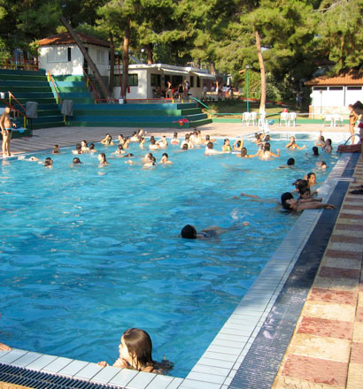
-Искусство и скульптуры ремесло, настольные игры
-Художественная гимнастика, аэробика, современные танцы
-Поиски сокровищ, шоу талантов, вечерние развлекательный игры на стадионе,тематические вечера (конкурсы пения, караоке,танцев,авангардных причесок и конкурс карнавальных костюмов!!!)
Организуются соревнования по футболу, баскетболу, волейболу, шахматам, пинг-понгу и теннису. К тому же, ребята могут принять участие в соревнованиях по плаванию, бегу, танцам или попробовать себя в искусстве и интерактивных пляжных играх.
Особый День
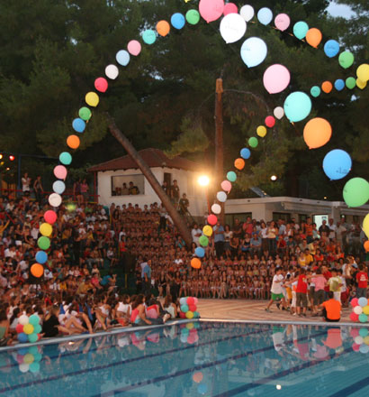
Каждая смена в лагере оканчивается Особым Днем. Полным ходом идет праздник, где ребята участвуют в различных мероприятиях, а затем наступает церемония награждения, на которой ребятам присуждаются награды за их достижения в различных сферах деятельности, таких как спортивные соревнования и др.

